Радиоуправляемая
модель-копия самолета CAP-232

Выполнил: Лукин Сергей 10 В
Руководитель: Павленко Александр Сергеевич,
МСМК по авиамодельному спорту,
преподаватель авиамоделирования АКЛ

2015
Оглавление

- Цель работы: 3
- Задачи: 3
- Описание и сведения о самолете 4
- Изготовление радиоуправляемой модели самолета 5
  - Изготовление хвостового оперения 5
  - Конструкция фюзеляжа 6
  - Изготовление капота 7
  - Конструкция крыла 8
  - Изготовление винта и кока 9
  - Изготовление стойки шасси и обтекателей 10
- Итоги и планы на будущее 11
- Источники информации 12

Цель работы:
- Изготовить радиоуправляемую модель-копию самолета CAP-232 для дальнейшего участия в соревнованиях по авиамодельному спорту в классе моделей-копий.

Задачи:
- Доработка чертежа из набора для увеличения сходства модели с самолетом-прототипом.
- Сборка модели по чертежу с доработками.
- Обтяжка модели в соответствии с цветовой гаммой прототипа.
- Облет модели.
- Настройка двигателя и устранение недостатков.

Описание и сведения о самолете
CAP-232 является пилотажным самолетом, модификацией самолета CAP-231, разработанным французской фирмой Avions Mudry et Cie в 1990 году для ВВС Франции. Он представлял собой свободнонесущий низкоплан с деревянным каркасом и смешанной фанерно-полотняной обшивкой. Для повышения летно-технических характеристик, в 1991 году крыло самолета заменили на углепластиковое от EXTRA 260. Самолет получил маркировку CAP-231EX/CAP-232. Композитное крыло было гораздо легче и прочнее, чем крыло с деревянным лонжероном.
Дизайн самолета выигрывал чемпионаты мира в 1998, 2000 и 2007 годах, а также ряд других соревнований национального уровня. На данном самолете пилоты неоднократно становились победителями и призерами в чемпионатах Европы, а также в 2007г. CAP-232 занял 1 место на международном чемпионате.
После несчастного случая в 2005 году, приняли решение укрепить фюзеляж и крыло. Второй шпангоут, место крепления стойки шасси и лонжерон крыла были внутренне усилены.

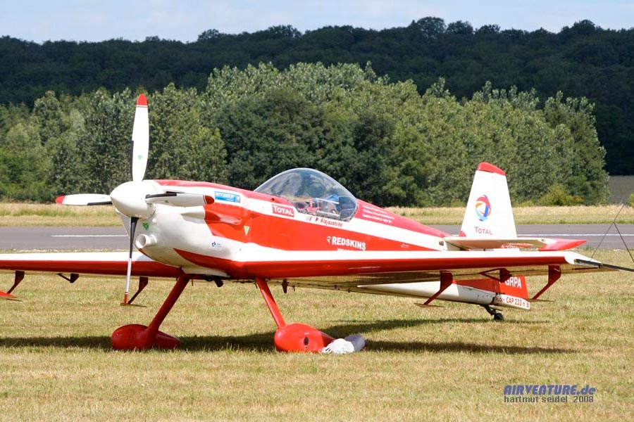

Изготовление радиоуправляемой модели самолета
Изначально у меня имелась модель самолета CAP-232, но так как при ее изготовлении я еще не планировал принимать участие в соревнованиях, то если рассматривать модель в качестве копии, она имела множество недостатков. С этой моделью я трижды выступал на чемпионате России по авиамодельному спорту, дважды на чемпионате работников международной авиационной промышленности (МАП), а также принимал участие в первенстве России по авиационным радиоуправляемым моделям. Модель была собрана по чертежам из набора и имела недостаточное сходство с прототипом, поэтому я принял решение оставить ее как тренировочный самолет и сделать боевой, с изменениями некоторых деталей, непосредственно для участия в соревнованиях.

Изготовление хвостового оперения
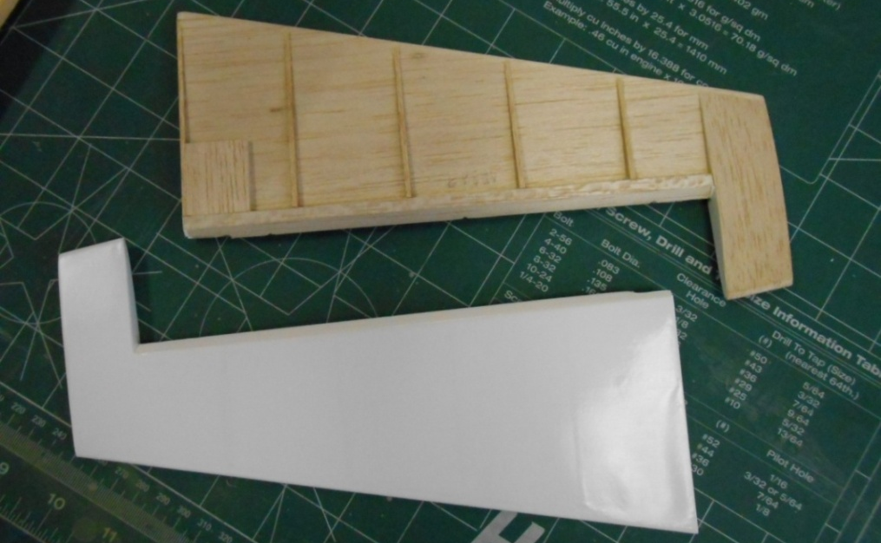
В отличие от модели, собранной по чертежу из набора, на новой модели хвостовое оперение имеет профиль. Стабилизатор и киль зашиты 1,5 мм бальзовым шпоном, руль поворота склеен из бальзовых пластин с прослойкой углеволокна. Рули высоты склеены по новой схеме – на бальзовую пластину с двух сторон приклеены полунервюры (такая конструкция гораздо легче предыдущей). После обтяжки появится копийное натяжение ткани между нервюрами. Рули высоты соединены осью, к которой внутри фюзеляжа прикреплена тяга от сервомашинки (ранее тяги выводились наружу). К кабанчикам руля направления проведены тросы от сервомашинки, которые выходят наружу с двух сторон от фюзеляжа. Ось заднего колеса крепится к рулю направления и поворачивается вместе с ним в ступице, вклеенной в фюзеляж.

Конструкция фюзеляжа
Основной каркас фюзеляжа составляют 6 фанерных шпангоутов (первый шпангоут сдвоенный, так как на него крепится моторама и ему приходится испытывать дополнительные нагрузки). Во втором есть два отверстия для крепления крыла. Шпангоуты крепятся к фанерной площадке и бочинам. В шпангоутах, бочинах и площадке есть прямоугольные отверстия - облегчения. Они делают фюзеляж гораздо легче, но так как между отверстиями есть перемычки, каркас остается достаточно жестким. Четыре шпангоута составляют каркас заднего гаргрота, еще 2 – каркас переднего. В шпангоутах просверлены отверстия под пластиковые трубки для антенны и тяги руля высоты (так называемые «боудены»). Каркас обшит 3 мм бальзой. Фюзеляж обтягивается пленкой COVERITE, имеющей структуру ткани, и далее красится в соответствии с цветовой гаммой прототипа. После покраски приклеиваются декали, имитируются заклепки, болты, швы и технические лючки.
В месте приклеивания фонаря к фюзеляжу есть бальзовые пластинки, углубленные внутрь на толщину пластика фонаря. Непосредственно к ним и приклеивается сам фонарь. Далее его кромка обклеивается черной лентой, и имитируются заклепки, как на самолете-прототипе. В кабине имеется копия приборной доски с самолета-прототипа и манекен пилота.
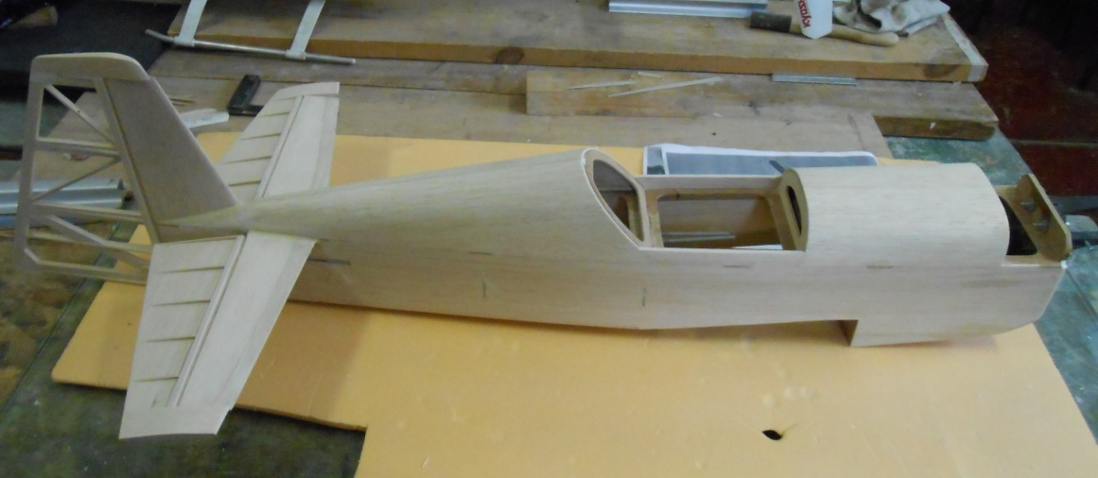
Бак и аккумулятор расположены на специальной площадке внутри фюзеляжа, рядом с центром тяжести самолета, для того, чтобы со сгоранием топлива центровка не смещалась. Под фонарем находится площадка для крепления сервомашинок на рули и газ.

Изготовление капота
Капот выклеен из стеклоткани в матрице, зашпаклеван и вышкурен. Он крепится к фюзеляжу четырьмя винтами (по 2 винта с каждой стороны). Из фюзеляжа внутрь капота выведена тяга от выключателя. Снизу имеется отверстие для вывода труб глушителя.
Матрица разборная, состоит из трех частей, так как капот имеет сложную форму. Перед выклейкой она натирается воском, а затем наносится разделительный слой. Воск заполняет очень мелкие царапины, а разделительный слой препятствует склейке капота с матрицей и после выклейки капот можно извлечь, не повредив ни сам капот, ни матрицу. После извлечения на поверхности капота и в матрице образуется пленка, которая потом снимается.
У прототипа в передней части капота есть воздухозаборник. Чтобы не переделывать матрицу, была выточена на токарном станке конусовидная болванка. Далее, на ней выклеивался конус из стеклоткани и обрабатывался на станке. Затем конус был приклеен к капоту, зашпаклеван и вышкурен. Для имитации стыка на капоте, перед грунтованием, по линии стыка приклеивалась проволока. Поле нескольких раз нанесения грунтовки, на месте проволоки осталась тонкая канавка. Далее капот красится. Затем на него приклеиваются декали и имитируются заклепки. С правой стороны в капоте есть отверстие для выхода воздуха, закрытое решеткой. Для его имитации в капоте вырезалось отверстие, и после покраски изнутри приклеивалась металлическая решетка.
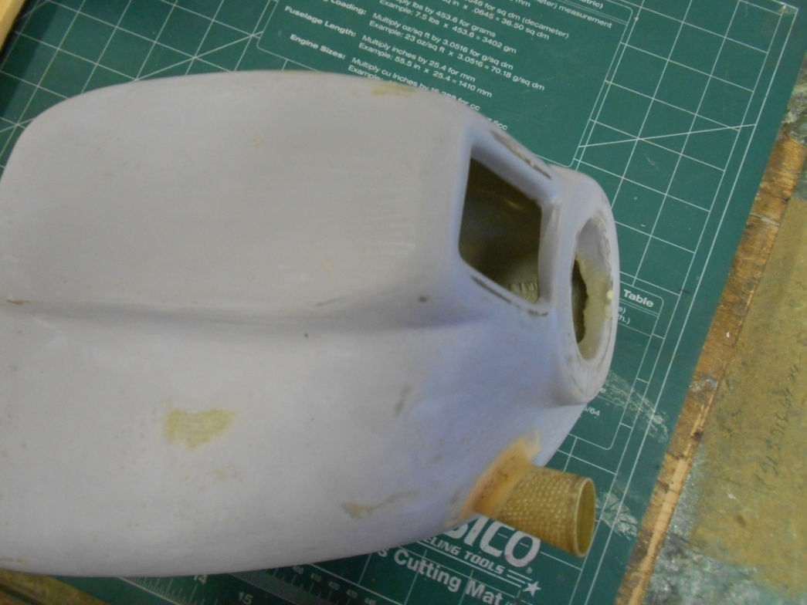

Конструкция крыла
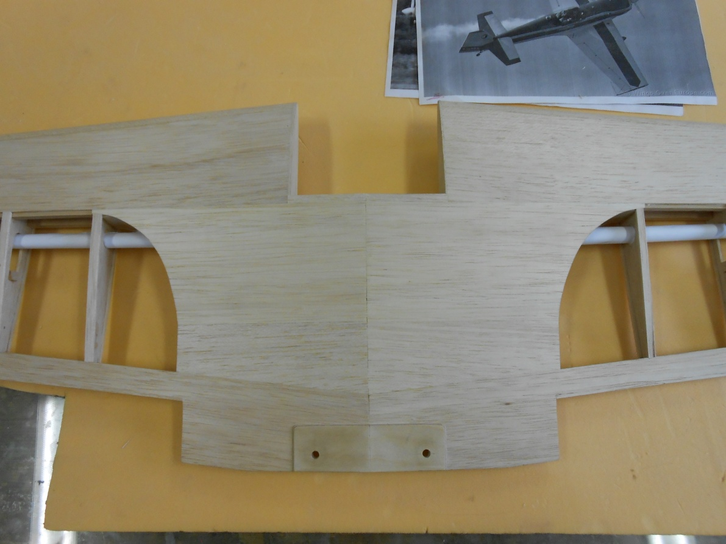
Крыло трапециевидное, имеет симметричный профиль и V-образность. Бальзовые нервюры делались в пакетах по 2 штуки (на 2 консоли крыла), так как крыло сужается от центральной части к законцовкам. Нервюры крепятся к двум рейкам, образующим лонжерон, и выравниваются по задней кромке. Между нервюрами к рейкам приклеены бальзовые пластины, которые увеличивают прочность крыла при кручении. Лобик и место стыковки крыла с фюзеляжем зашиты 1,5 мм бальзовым шпоном. Далее приклеевается и обрабатывается передняя кромка. Законцовки плоские. Элероны сделаны цельными бальзовыми. Сервомашинки крепятся к специальным площадкам в крыле. Провода от сервомашинок, проложенные в трубках внутри крыла, выведены через отверстие в фюзеляж. Крыло съемное, крепится на двух пластиковых болтах и двух штырьках, входящих в отверстия на втором шпангоуте. К крылу, в месте вкручивания болтов, приклеена фанерная площадка, для того чтобы можно было достаточно прочно прикручивать его, не продавливая бальзовую обшивку. При снятии крыла, необходимо отсоединять провода от приемника. Крыло обтянуто пленкой COVERITE в соответствии с цветовой гаммой прототипа, на законцовках сымитированы копийные болтики.

Изготовление винта и кока
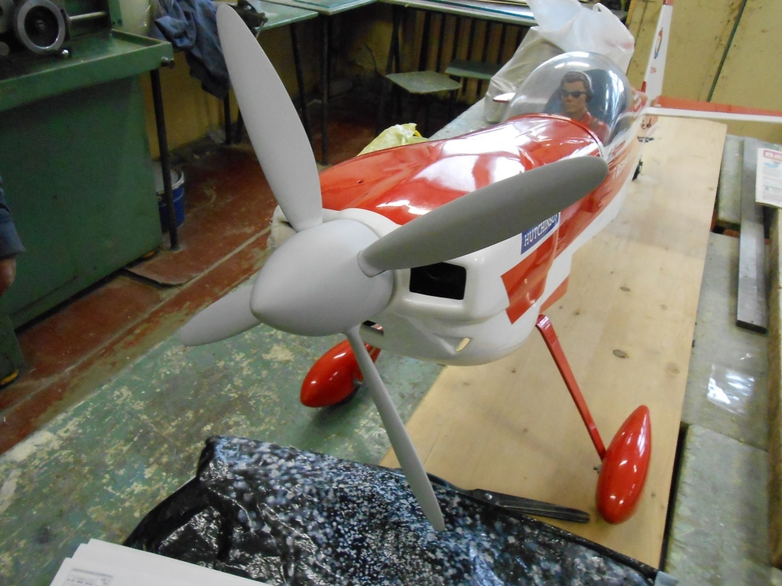
Копийный винт и кок ставятся лишь на соревнованиях, во время стендовой оценки самолета. Они сделаны из липы. Кок выточен на токарном станке. Четырехлопостной винт сделан из двух частей, которые склеены между собой. Детали покрыты эмалитом. В коке размечены и просверлены под 90^{о} четыре отверстия под ступицы. Внутри высверлена полость на 30 мм от задней кромки под основание винта. Для того чтобы можно было вставить винт, от задней кромки до отверстий вырезаны «лопушки». Винт кок и «лопушки» зашпаклеваны и вышкурены. После того как винт склеен с коком, приклеиваются «лопушки». Далее винт с коком в сборке красятся в соответствии с цветовой гаммой прототипа. В основании винта просверлено отверстие и нарезана резьба, с помощью которой винт накручивается на вал двигателя. После стенда копийный винт снимается и ставится полетный.

Изготовление стойки шасси и обтекателей
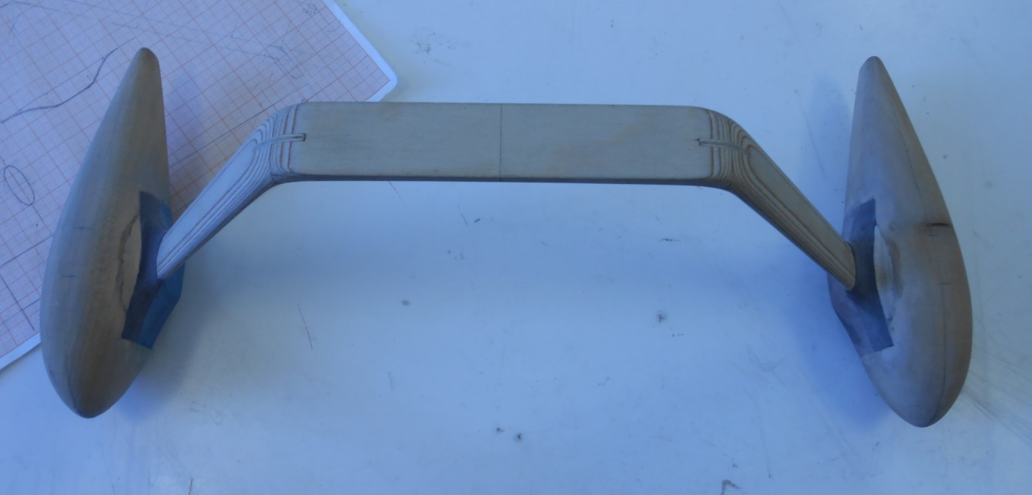
Мастер-модели обтекателей изготавливаются из липы, затем грунтуются, а потом по ним выклеивается матрица. Мастер-модель стойки шасси выполнена из многослойной фанеры, затем по ней также будет изготавливаться матрица. На самолете-прототипе между стойкой и обтекателями имеются зализы. Было принято решение сделать для них мастер-модели из полимерной глины, так как при комнатной температуре ей можно придать необходимую форму, а затем отвердить при 130^{о}С. В обтекателях делались пазы для стойки шасси и зализов, далее к стойке прикручивались обтекатели и на месте вылепливались зализы. Затем конструкция помещалась в печку на 10 минут, после зализы обрабатывались наждачной бумагой. Далее конструкция разбирается, детали грунтуются и затем по мастер-моделям будут изготавливаться матрицы.

Итоги и планы на будущее
В итоге проделанной мною работы, была изготовлена модель-копия самолета CAP-232 с доработками для увеличения сходства модели с прототипом. В результате модель набрала большее количество очков по стендовой оценке, чем на предыдущих соревнованиях и я занял 3 место на Чемпионате по авиамодельному спорту работников Авиапредприятий стран СНГ. Тем не менее, судьи выявили некоторые ошибки и недостатки, главные из которых – это некопийная форма обтекателей шасси и отсутствие зализа между крылом и фюзеляжем. В настоящее время для решения этой проблемы делаются копийные мастер-модели для изготовления матрицы обтекателей и стойки шасси.
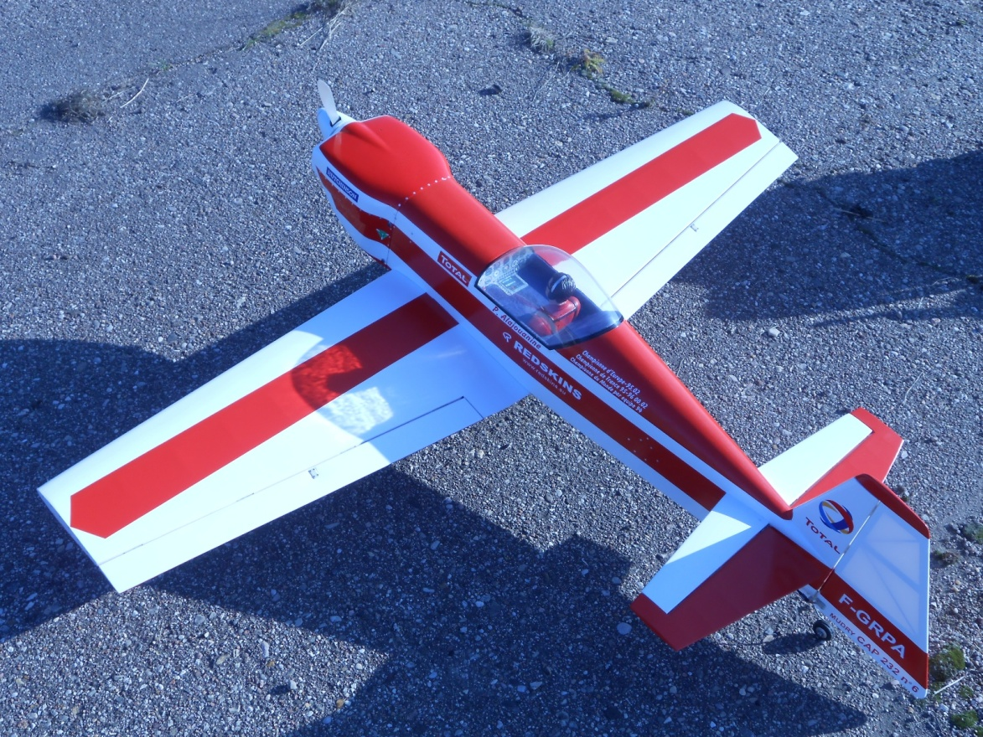
Также в моих планах сделать зализ между крылом и фюзеляжем, визиры и противовесы на элероны.

Источники информации

- Уголок неба – Большая авиационная энциклопедия [Электронный ресурс]; идея, разработка Dale Volkov (С)1998-2013, Hosting RuWEB, Дизайн Juz. — Режим доступа: http://airwar.ru/, свободный. — Загл. с экрана. — Яз. рус.

- Википедия – свободная энциклопедия [Электронный ресурс] / Wikipedia, the free encyclopedia; Taylor, Michael J.H.; Lambert, mARK; Munson, Kenneth, eds. (1993). Jane's all the world's aircraft, 1993-94 (84th ed. ed.). Coulson, Surrey, UK: Jane's Information Group. pp. 87–88. — Режим доступа: http://en.wikipedia.org/, свободный. — Загл. с экрана. — Яз. англ.

- Wings Over Europe.Com [Электронный ресурс]: содержит видеозаписи и фотографии самолетов; фотограф, фоторедактор: Jannick; фотограф, Web-мастер: Willy. — Режим доступа: http://www.wingsovereurope.com, свободный. — Загл. с экрана. — Яз. англ.

- Flight Aware [Электронный ресурс]: содержит новости и фотографии самолетов; основан в 2005г. — Режим доступа: http://ru.flightaware.com/, свободный. — Загл. с экрана. — Яз. рус., англ.

- Airport-Data.com Aware [Электронный ресурс]: содержит фотографии аэродромов и самолетов; Copyright 2004-2015, Airport-Data.com. — Режим доступа: http://www.airport-data.com/aircraft/F-GRPA.html, свободный. — Загл. с экрана. — Яз. англ.

